Sawor

Schweiz

CompactBeam

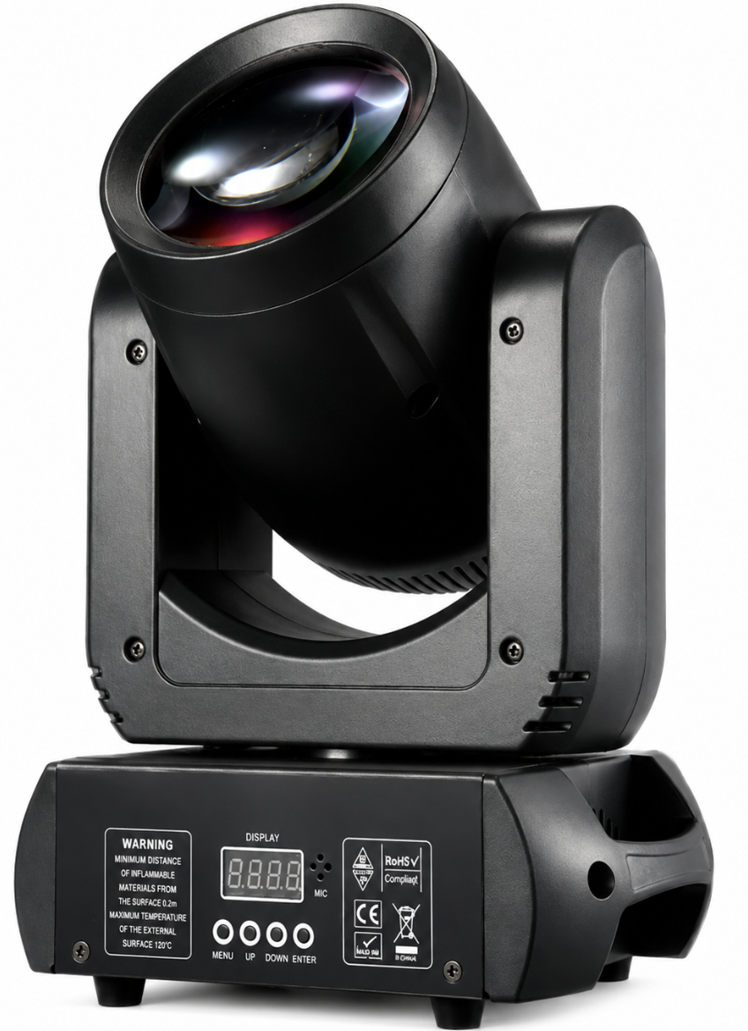

Benutzerhandbuch
Deutsch

Sicherheitshinweise
Allgemein
Dieses Produkt ist ausschliesslich für den professionellen Einsatz bestimmt. Eine unsachgemässe Installation, Bedienung oder Wartung kann zu Stromschlag, Brand, Verbrennungen, Augenverletzungen oder anderen Gefahren führen. Lesen und befolgen Sie alle Sicherheitshinweise, bevor Sie das Gerät in Betrieb nehmen.
Stromschlaggefahr
Dieses Gerät arbeitet mit gefährlichen Spannungen und kann zu schweren Verletzungen oder zum Tod führen.
- Das Gerät darf nicht Regen, Feuchtigkeit oder übermässiger Luftfeuchtigkeit ausgesetzt werden.
- Vor dem Reinigen, Warten oder Umstellen des Geräts ist die Stromversorgung zu trennen.
- Das Gerät darf nicht betrieben werden, wenn es beschädigt ist oder eine Fehlfunktion aufweist.
- Wartungsarbeiten dürfen nur von qualifiziertem Fachpersonal durchgeführt werden.

Brand- und Verbrennungsgefahr
Der Lichtstrahl und die Gehäuseoberflächen können im Betrieb extrem heiss werden.
- Brennbare Materialien sind vom Gerät und seinem Lichtstrahl fernzuhalten.
- Mehrere Geräte dürfen nicht aus nächster Nähe auf denselben Bereich gerichtet werden.
- Zu beleuchteten Flächen ist ein Mindestabstand von 0,2 m einzuhalten.
- Die Belüftungsöffnungen müssen stets frei von Hindernissen gehalten werden.
- Vor der Handhabung oder Wartung muss das Gerät vollständig abkühlen.

Augengefahr
Dieses Gerät erzeugt eine sehr hohe Lichtleistung.
- Schauen Sie niemals direkt in die Lichtquelle.
- Betrachten Sie den Lichtstrahl nicht durch Lupen, Ferngläser, Teleskope, Kameras oder ähnliche optische Geräte.
- Längere Exposition gegenüber dem Lichtstrahl aus nächster Nähe ist zu vermeiden.

Inhaltsverzeichnis

Sicherheitshinweise 2
Inhaltsverzeichnis 3
Einführung 4
Technische Daten 5
Geräte-Menü 6
Montage 7
Effekte 8
Reinigung und Wartung 9
DMX-Protokoll 9

Einführung
Der Sawor CompactBeam ist ein kompakter, geräuscharmer Moving Head mit einer leistungsstarken LED-Lichtquelle. Dank des engen Abstrahlwinkels, eines intensiven Farbrads und beeindruckender Prismeneffekte entstehen ausdrucksstarke Lufteffekte und spektakuläre Bühnenbilder.
Dank Dimmfunktion, Stroboskopeffekten und präzisen Schwenk- und Neigungsbewegungen liefert das Gerät höchste Leistung für Live-Veranstaltungen, Clubs und mobile Produktionen. Seine leichte, aber robuste Bauweise macht es gleichermassen für Tourneeproduktionen wie auch für feste Installationen geeignet.
Das Gerät unterstützt die branchenübliche DMX512-Steuerung und lässt sich nahtlos in professionelle Beleuchtungssysteme integrieren, was einen zuverlässigen Betrieb und flexible Programmiermöglichkeiten für eine Vielzahl von Lichtdesigns bietet.
Das Gerät wird mit diesem Benutzerhandbuch, einem 1,5 m langen Netzkabel und einer Befestigungshalterung geliefert.

Technische Daten
Diese technischen Daten wurden von Sawor für dieses Gerät gemessen.
Parameter | Spezifikation
Gerät
Gehäusefarbe | Schwarz
Höhe | 340 mm
Breite | 230 mm
Tiefe | 150 mm
Gewicht | 3 kg
Kühlung | Aktive Kühlung
IP-Schutzklasse | IP 33 (nur für den Innenbereich)
Lichtquelle
Lichtquelle | 60 W COB LED
Farbtemperatur | 8500 K Weiss
Optisches System
Abstrahlwinkel | 2°
Beleuchtungsstärke | 550'000 lux @ 2m  22’000 lux @ 10m
Spitzenlichtstärke | 2’200'000 cd
Gobo-Rad | 7 + offen
Farbrad | 7 + offen
Prisma | 18-Facetten-Rotationsprisma
Abstrahlwinkel (Prisma) | 14°
Steuerung & Betrieb
Stromversorgung | 220-240 V AC, 50Hz
DMX-Kanäle | 12
Leistungsaufnahme | 80 W max.
Scheinleistung | 140 VA max.
Netzschalter | Ja
Eingebautes Mikrofon | Ja
Schutzleiter (PE) | Ja
Anschlüsse
Stromanschluss | Neutrik® PowerCON® kompatibler Stecker
DMX-Eingang | 3-poliger XLR
DMX-Ausgang | 3-poliger XLR

Geräte-Menü
Dieses Gerät ist mit einem LCD-Bedienfeld ausgestattet, das Zugang zu allen Einstellungen und Funktionen bietet.
Mit der MENU-Taste blättern Sie durch die verfügbaren Menüpunkte. Mit den Tasten AUF und AB wählen Sie die gewünschte Option aus oder passen einen Wert an. ENTER bestätigt und speichert die Einstellung.
Beispiel: Um die DMX-Adresse einzustellen, drücken Sie MENU, bis der Bildschirm für die DMX-Adresse erscheint. Wählen Sie mit den Tasten AUF und AB die gewünschte Adresse aus und bestätigen Sie dann mit ENTER.
Funktion | Menüpunkt | Werte | Beschreibung
DMX-Adresse | 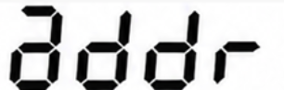 | 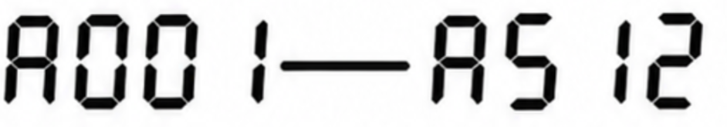 | Legt die DMX-Startadresse des Geräts fest.
Kanalmodus | 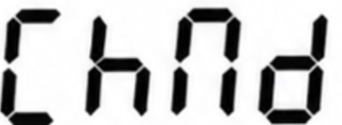 | 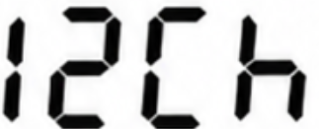 | Fester 12-Kanal-DMX-Modus.
Betriebsmodus | 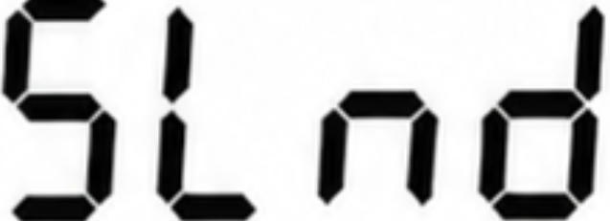 | 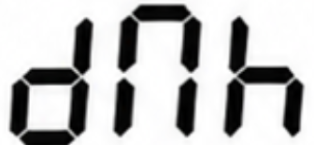 | DMX-Steuerungsmodus.
Betriebsmodus |  | 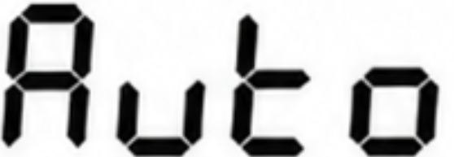 | Automatischer Show-Modus.
Betriebsmodus |  | 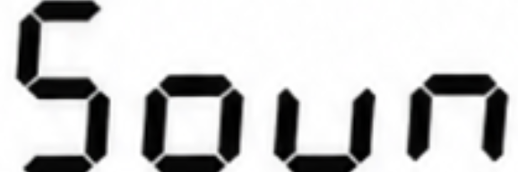 | Soundaktiver Modus.
Schwenk umkehren | 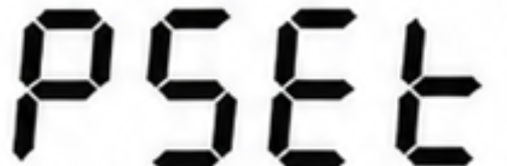 |  | Kehrt die Schwenkrichtung um.
Schwenk umkehren |  | 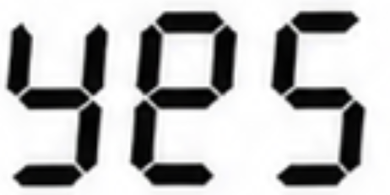 | Kehrt die Schwenkrichtung um.
Neigung umkehren | 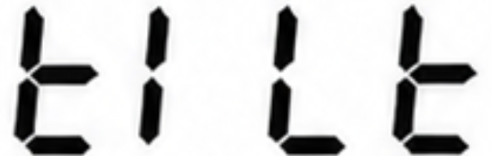 |  | Kehrt die Neigungsrichtung um.
Schallempfindlichkeit | 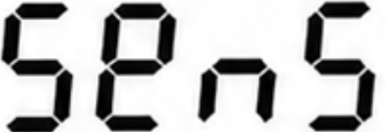 | 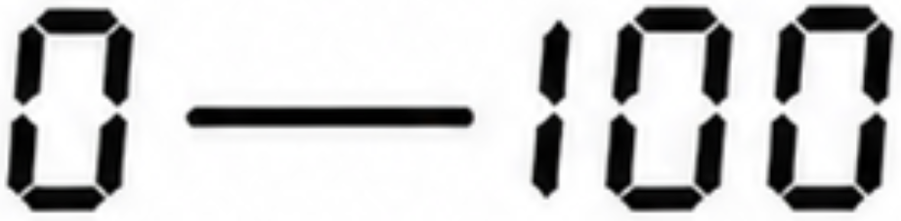 | Mikrofonempfindlichkeit von niedrig bis hoch.
Display-Hintergrundbeleuchtung | 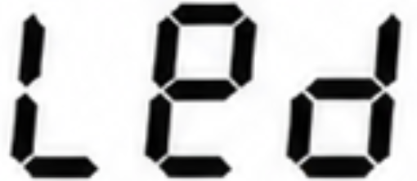 |  | Hält das Display dauerhaft beleuchtet.
Display-Hintergrundbeleuchtung |  | 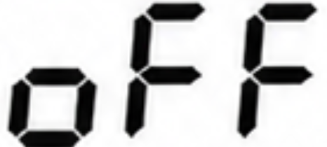 | Hält das Display dauerhaft beleuchtet.
Display invertieren | 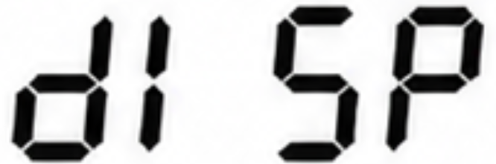 |  | Dreht die Displayanzeige für eine umgekehrte Montage.
Innentemperatur des Geräts | 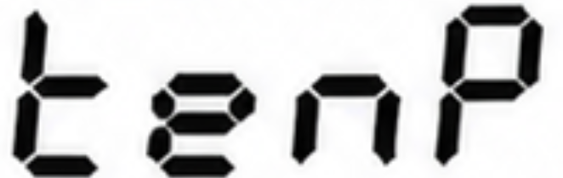 | - | Zeigt die Innentemperatur des Geräts in °C an.
Software-Version | 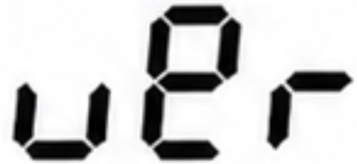 | - | Zeigt die installierte Firmware-Version an.
Werksreset | 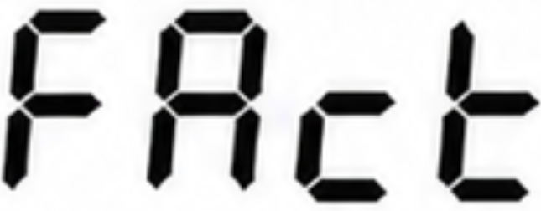 |  | Stellt die werkseitigen Standardeinstellungen wieder her.

Montage
Das Gerät wird mit einer Befestigungshalterung geliefert. Die Halterung kann mit den vormontierten Schrauben an der Rückseite des Geräts befestigt werden. Nach der Montage kann eine geeignete Klemme an der Halterung befestigt werden, um das Gerät an Traversen, Lichtstativen oder anderen Tragkonstruktionen zu montieren.
Wenn das Gerät über dem Boden hängt, muss zusätzlich zur primären Befestigungsmethode stets ein geeignetes Sicherheitsseil verwendet werden. Befestigen Sie das Sicherheitsseil an einem der Gerätegriffe und stellen Sie sicher, dass es für das Gewicht des Geräts ausgelegt ist und den örtlichen Sicherheitsvorschriften entspricht.
Überprüfen Sie vor jedem Einsatz, ob alle Schrauben, Klemmen und Sicherheitseinrichtungen fest angezogen und frei von Beschädigungen sind.

Effekte
Schwenk & Neigung
Der Moving Head lässt sich über Grob- und Feinsteuerungskanäle um 540° schwenken und um 180° neigen.
Gobos
Dieses Gerät verfügt über ein Gobo-Rad mit 7 Mustern.
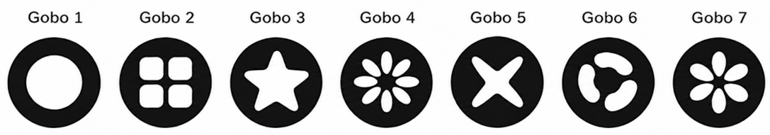
Jedes Gobo kann statisch projiziert werden. Gobos können geschüttelt werden, und das Gobo-Rad kann im oder gegen den Uhrzeigersinn gedreht werden.
Prisma
Das Gerät ist mit einem Prisma ausgestattet, das in den Lichtstrahl eingesetzt werden kann, um Strahlteilungseffekte zu erzeugen. Das Prisma kann im oder gegen den Uhrzeigersinn gedreht werden.
Stroboskop
Dieses Gerät bietet Stroboskopeffekte mit variabler Geschwindigkeit von bis zu 25 Hz.
Elektronisches Dimmen
Die LED-Lichtquelle kann von 0–100 % gedimmt werden. Sie kann jederzeit ein- oder ausgeschaltet werden.
Farbrad
Das Gerät verfügt über ein Farbrad mit sieben Farben und einer offenen Position. Einzelne Farbpositionen können angewählt oder das Rad kann kontinuierlich gedreht werden.

Reinigung und Wartung
Regelmässige Reinigung ist unerlässlich, um die Lichtleistung aufrechtzuerhalten und einen zuverlässigen Betrieb zu gewährleisten. Staub, Rückstände von Nebelflüssigkeit und andere Luftpartikel können die Leistung beeinträchtigen und zu Überhitzung führen.
Die Reinigungsintervalle hängen von der Betriebsumgebung ab. Geräte, die in staubigen Umgebungen oder in der Nähe von Nebel- und Hazermaschinen eingesetzt werden, müssen möglicherweise häufiger gereinigt werden.
So reinigen Sie das Gerät:
- Trennen Sie das Gerät vom Stromnetz und lassen Sie es vollständig abkühlen.
- Entfernen Sie Staub vom Gehäuse und den Lüftungsöffnungen mit einer weichen Bürste, einem Staubsauger oder Druckluft mit niedrigem Druck.
- Reinigen Sie Linsen und Aussenflächen mit einem weichen, fusselfreien Tuch, das leicht mit mildem Reinigungsmittel oder Glasreiniger angefeuchtet ist.
- Trocknen Sie alle Oberflächen gründlich ab, bevor Sie das Gerät wieder ans Stromnetz anschliessen.
Wichtig: Keine Lösungsmittel, Scheuermittel oder übermässige Kraft verwenden, denn das kann das Gerät beschädigen. Schäden durch unzureichende Wartung sind von der Garantie ausgeschlossen.

DMX-Protokoll
Kanal | Wert |  | Funktion
1 | 0-255 |  | Schwenk 0°–540°
2 | 0-255 |  | Schwenk (Feinsteuerung)
3 | 0-255 |  | Neigung 0°–180°
4 | 0-255 |  | Neigung (Feinsteuerung)
5 | 0-255 |  | Schwenk-/Neigungsgeschwindigkeit, schnell–langsam
6 | 0-255 |  | Dimmer 0–100 %
7 | Stroboskop
7 | 0-15 |  | Aus
7 | 16-255 |  | Stroboskop, langsam–schnell
8 | Farbrad
8 | 0-15 |  | Offen/Weiss
8 | 16-31 |  | Rot
8 | 32-47 |  | Gelb
8 | 48-63 |  | Grün
8 | 64-79 |  | Orange
8 | 80-95 |  | Blau
8 | 96-111 |  | Magenta
8 | 112-127 |  | Cyan
8 | 128-255 |  | Im Uhrzeigersinn, langsam–schnell
9 | Gobo-Rad
9 | 0-7 |  | Offen
9 | 8-15 |  | Gobo 1
9 | 16-23 |  | Gobo 2
9 | 24-31 |  | Gobo 3
9 | 32-39 |  | Gobo 4
9 | 40-47 |  | Gobo 5
9 | 48-55 |  | Gobo 6
9 | 56-63 |  | Gobo 7
9 | 64-71 |  | Gobo 1 Shake, langsam–schnell
9 | 72-79 |  | Gobo 2 Shake, langsam–schnell
9 | 80-87 |  | Gobo 3 Shake, langsam–schnell
9 | 88-95 |  | Gobo 4 Shake, langsam–schnell
9 | 96-103 |  | Gobo 5 Shake, langsam–schnell
9 | 104-111 |  | Gobo 6 Shake, langsam–schnell
9 | 112-119 |  | Gobo 7 Shake, langsam–schnell
9 | 128-255 |  | Im Uhrzeigersinn, langsam–schnell
10 | Prisma (18-Facetten)
10 | 0-8 |  | Prisma aus
10 | 8-127 |  | Prisma ein
10 | 128-255 |  | Prismarotation, langsam–schnell
11 | Automatik-Modus / Sound-Steuerung
11 | 0-50 |  | Automatik-Modus aus
11 | 50-100 |  | Automatik-Modus, schnell
11 | 101-200 |  | Automatik-Modus, langsam
11 | 201-255 |  | Sound-Steuerungsmodus
12 | Reset
 | 0-249 | Kein Effekt
 | 250-255 | Reset nach 3 s

Technische Änderungen vorbehalten. Alle Werte wurden unter Laborbedingungen ermittelt und können je nach Einsatzbedingungen und Fertigungstoleranzen abweichen.

